学历证书电子备案表查询下载

**操作步骤如下：**

第一步：进入学信网，[https://my.chsi.com.cn/archive/index.jsp](https://www.chsi.com.cn/)

登录学信档案



第二步：点击在线验证报告申请

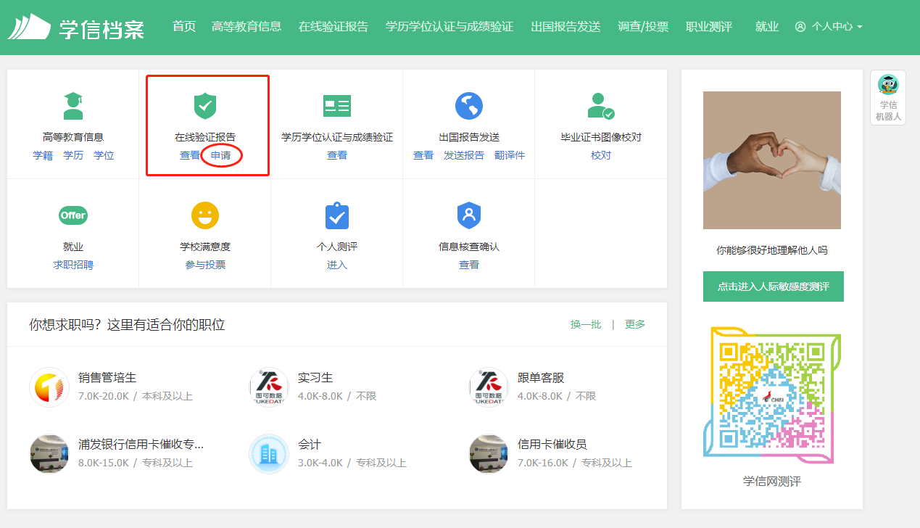

第三步：选择教育部学历证书电子注册备案表

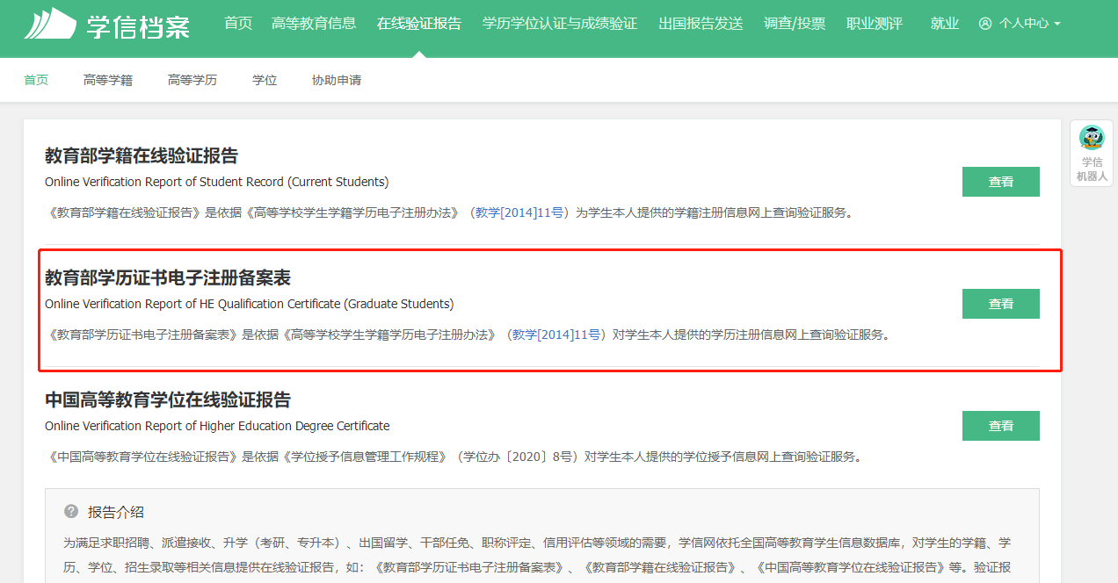

第四步：点击查看并下载 PDF 版本的（验证报告有效期至少一个报告快到期可以点击延长验证有效期）

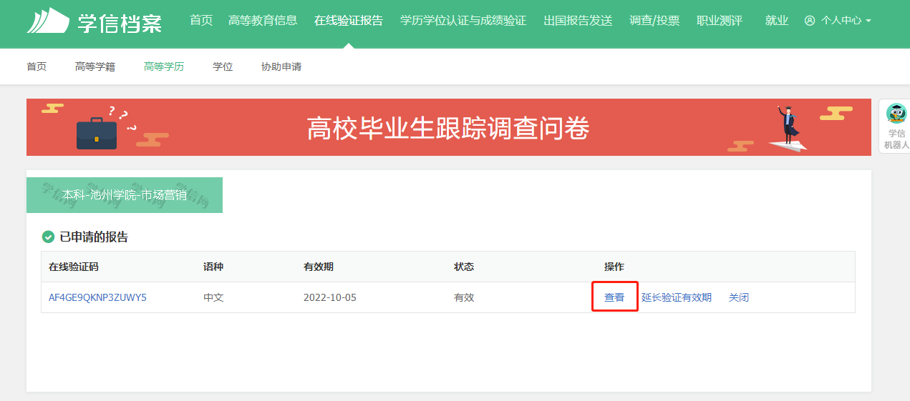

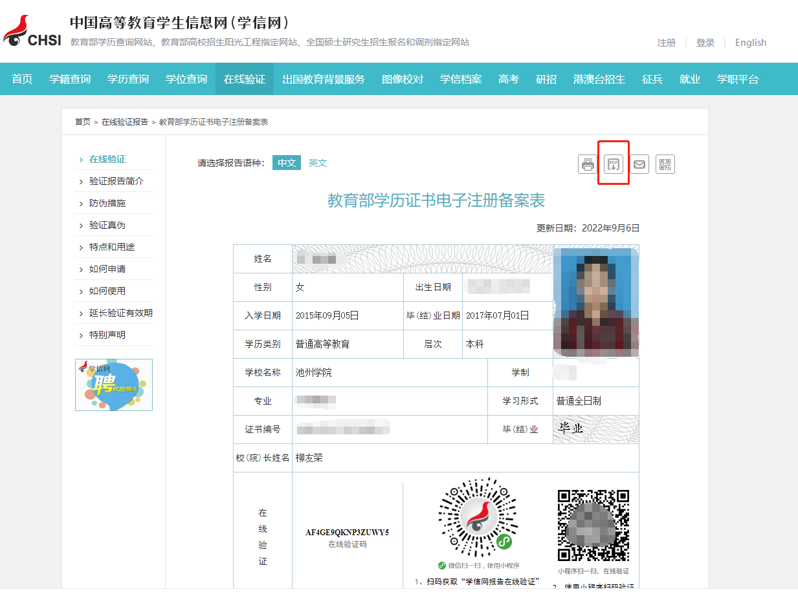

注意： 学历备案表必须为 PDF 版的哦！